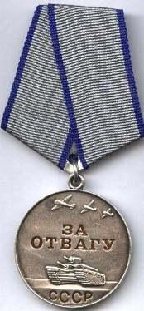
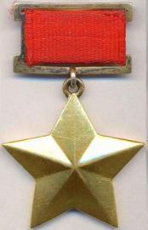
МЕДАЛЬ «ЗОЛОТАЯ ЗВЕЗДА» ГЕРОЯ СОВЕТСКОГО СОЮЗА Звание впервые установлено Постановлением ЦИК СССР от 16 апреля 1934 года, дополнительный знак отличия для Героя Советского Союза — медаль «Золотая Звезда» — учреждена Указом Президиума Верховного Совета СССР от 1 августа 1939 года. Высшая степень отличия СССР, Почётное звание, которого удостаивали за совершение подвига или выдающихся заслуг во время боевых действий, и в виде исключения в мирное время.
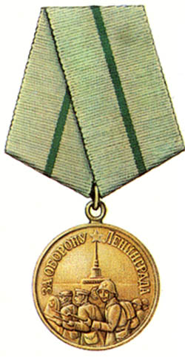
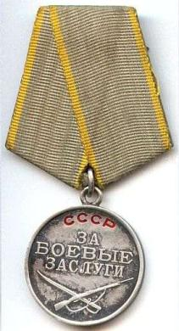
МЕДАЛЬ «ЗА БОЕВЫЕ ЗАСЛУГИ» Учреждена Указом Президиума Верховного Совета СССР от 17 октября 1938 года. Медалью «За боевые заслуги» награждались военнослужащие Советской Армии, Военно-Морского Флота, пограничных и внутренних войск, а также лица, не являющиеся гражданами СССР. Медаль вручалась отличившимся лицам за умелые, инициативные и смелые действия в бою, способствовавшие успешному выполнению боевых задач воинской частью, подразделением, за мужество, проявленное при защите государственной границы СССР, за отличные успехи в боевой и политической подготовке, освоение новой боевой техники и поддержание высокой боевой готовности воинских частей и их подразделений и другие заслуги во время прохождения действительной военной службы.
МЕДАЛЬ «ЗА ОТВАГУ»
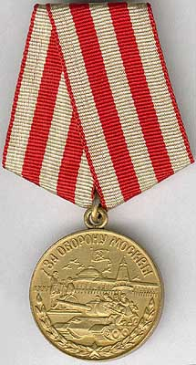
Государственная награда СССР и Российской Федерации. Была учреждена 17 октября 1938 года для награждения воинов Красной Армии, Военно-Морского Флота и пограничной охраны за личное мужество и отвагу в боях с врагами Советского Союза при защите неприкосновенности государственных границ или при борьбе с диверсантами, шпионами и прочими врагами Советского государства, при выполнении специальных заданий по обеспечению государственной безопасности Российской Федерации, при защите государственной границы Российской Федерации, при исполнении воинского, служебного или гражданского долга, защите конституционных прав граждан в условиях, сопряжённых с риском для жизни.
МЕДАЛЬ «ЗА ОБОРОНУ ЛЕНИНГРАДА»
Учреждена Указом Президиума Верховного
Совета СССР от 22 декабря 1942 года. Автор проекта медали — художник Н. И. Москалёв.
Медалью «За оборону Ленинграда» награждались все участники обороны Ленинграда.
МЕДАЛЬ «ЗА ОБОРОНУ МОСКВЫ» Учреждена Указом Президиума Верховного Совета СССР от 1 мая 1944 года. Автор рисунка медали — художник Н. И. Москалёв. Медалью «За оборону Москвы» награждались все участники обороны Москвы. Периодом обороны Москвы считается время с 19 октября 1941 года по 25 января 1942 года.

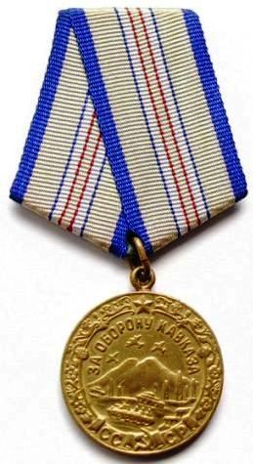
МЕДАЛЬ «ЗА ОБОРОНУ КАВКАЗА»
Учреждена Указом Президиума Верховного Совета СССР от 1 мая 1944 года. Автор рисунка медали — художник Н. И. Москалёв. Медалью «За оборону Кавказа» награждались все участники обороны Кавказа.
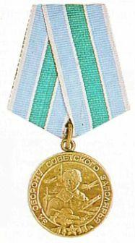
МЕДАЛЬ «ЗА ОБОРОНУ СОВЕТСКОГО ЗАПОЛЯРЬЯ»
Учреждена Указом Президиума Верховного Совета СССР от 5 декабря 1944 года. Автор изображения медали — подполковник В. Алов с доработками художника А. И. Кузнецова. Медалью «За оборону Советского Заполярья» награждались все участники обороны Заполярья. Периодом обороны Советского Заполярья считается
22 июня 1941 года — ноябрь 1944 года.
МЕДАЛЬ «ЗА ОБОРОНУ КИЕВА»
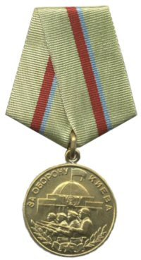
Учреждена Указом Президиума Верховного Совета СССР от 21 июня 1961 года. Автор проекта медали — художник В. Н. Атлантов. Медалью «За оборону Киева» награждались все участники обороны Киева. Периодом обороны Киева считается июль — сентябрь 1941 года.

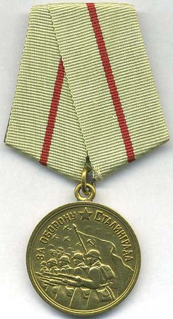

МЕДАЛЬ «ЗА ОБОРОНУ СТАЛИНГРАДА»
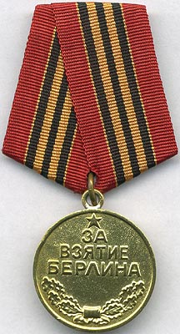
Утверждена в декабре 1942 года. Медалью «За оборону Сталинграда» награждались все защитники этого великого города – как военнослужащие, так и гражданское население.
МЕДАЛЬ «ЗА ВЗЯТИЕ БЕРЛИНА»
Утверждена в июне 1945 года. Медалью «За взятие Берлина» награждались непосредственные участники героического штурма и взятия Берлина, а также организаторы и руководители боевых операций при взятии этого города.
МБДОУ «Детский сад присмотра и оздоровления №39», г. Усолье – Сибирское.

НАГРАДЫ ВЕЛИКОЙ ОТЕЧЕСТВЕННОЙ ВОЙНЫ
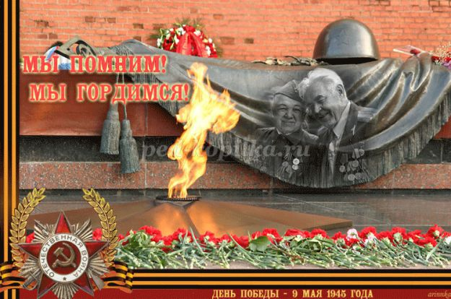
Пусть не будет войны никогда!
Пусть спокойно спят города
Пусть сирены пронзительный вой
Не звучит над твоей головой.
Ни один пусть не рвётся снаряд,
Ни один не строчит автомат.
Оглушают пусть наши леса
Только птиц и детей голоса.
И пусть мирно проходят года.
Пусть не будет войны никогда.
Т. Шорыгина.

